L'Osso Bucco de Simone Zanoni
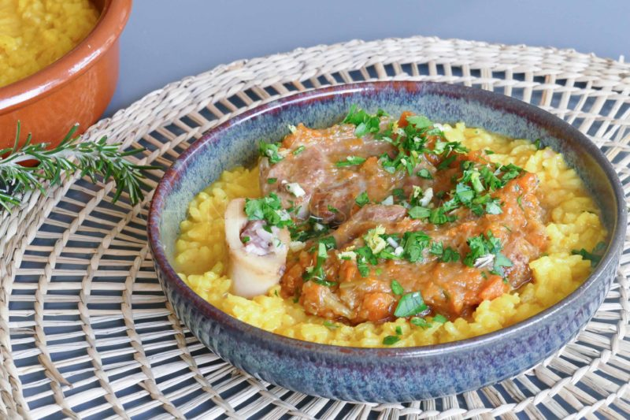
Ingrédients (pour 4 personnes):
4 tranches de jarret de veau (prévoir 3 cm d'épaisseur et environ 350 g/Osso Buco), farine, 3 carottes, 2 oignons, 3 branches de céleri, un bouquet garni (thym, sauge, laurier, romarin), 1 tête d'ail, huile d'olive, sel et poivre
50 cl de bouillon de légumes ou volaille (préparé maison c'est meilleur), 40 cl de vin blanc sec
Gremolata : 1/2 bouquet de persil, 1 citron, 1 gousse d'ail, quelques feuilles de sauge et 1 brin de romarin
Préparation :
Couper la fine membrane qui entoure les morceaux de jarret de veau; cela permettra à la viande de ne pas se rétracter à la cuisson. Saler, poivrer.
Faire chauffer une poêle avec de l'huile d'olive.
Fariner les morceaux de jarret et les colorer à feu vif de chaque côté. Ajouter éventuellement un peu d'huile d'olive en cours de cuisson, la cuisine italienne est généreuse.
Quand les morceaux sont bien colorés, retirer la viande et débarrasser le surplus de gras. Remettre la viande dans la poêle, verser le vin blanc et porter à ébullition pour faire évaporer l'alcool. Sortir la viande et la déposer dans une cocotte ou un grand plat allant au four. Assaisonner et laisser réduire le vin blanc dans la poêle pendant quelques minutes d'ébullition. Verser sur la viande.
Couper les carottes, les oignons, et le céleri en morceaux. Faire revenir dans la même poêle. Ajouter la tête d'ail coupée en 2 (sans peler) et le bouquet garni. Assaisonner et laisser colorer légèrement 5 minutes environ. Si ça accroche, ajouter un bon filet d'huile d'olive.
Verser tous les légumes sur la viande avec le jus, puis recouvrir avec le bouillon maison (ou pas ^^).
Couvrir et cuire 2 heures au four à 170 °C.
Au bout de 2 heures, sortir les morceaux de viande du plat de cuisson, retirer les os, tendons et ail (on pourra les utiliser pour réaliser un autre bouillon). Réserver la moelle.
Mettre tous les légumes de cuisson et une bonne partie du jus dans un mixeur, et mixer grossièrement pour faire la sauce (les légumes sont tellement cuits qu'ils peuvent être grossièrement écrasés à la fourchette) . Verser dans une poêle et ajouter 2 bonnes cuillerées à soupe de vinaigre de pommes (ça remplace l'acidité qui est parfois donnée si on met du concentré de tomates). Déposer la viande sur la sauce, couvrir et réchauffer l'Osso Bucco à feu doux.
Gremolata (à faire minute) : Zester le citron puis hacher finement le persil, la sauge, le romarin et l'ail. Tout mélanger.
Servir l'Osso Bucco bien chaud avec l'os à moelle et saupoudré avec de la Gremolata (je laisse le bol de Gremolata sur la table pour en rajouter à convenance dans l'assiette). Arroser l'ensemble avec un jus de citron et servir aussitôt avec par exemple un risotto au safran à la milanaise.

www.assietesgourmandes.fr

